**Requerimiento Número: 177737**

|  |  |
| --- | --- |
| Nombre Proyecto: | Mantenedores |
| Sistema y/o Módulo: | Articulos, Usuarios, Perfiles |

|  |  |  |
| --- | --- | --- |
| Modulo: Mantenedor de artículos, usuarios y perfiles | | Origen  Mantenedores  Alberto Lopez |
| Negocio: ☒ Alto Impacto ☐ Mediano Impacto ☐ Bajo Impacto | | |
| Objetivo: Entregar funcionalidad para el Cliente que permita administrar características de los artículos hijos | | |
| Precondiciones [Mesa de Ayuda o USYM]: No Hay | | |
| Post- Condiciones [TI]: | Éxito: Se podrán agregar, editar características de los artículos por un Rol Caracterizador en más de un Establecimiento | |
| Fracaso: No se podrá agregar, editar características de los artículos en màs de un Establecimiento asociado a un Rol Caracterizador | |

|  |  |  |  |
| --- | --- | --- | --- |
| **Aprobación del Documento** | | | |
| **Sec.** | **Secuencia de Pasos** | **Fecha** | **Responsable** |
| *1* | ***Generación de Solicitud*** | *07-03-2019* | *Alberto Lopez - Continuidad* |
| *2* | ***Validación Desarrollador*** |  | *[Tei]* |
| *3* | ***Validación con Analista Desarrollo*** |  | *[Tei]* |
| *4* | ***Validación QA o Servicio*** |  | *[QA O Servicios]* |

|  |  |  |  |  |  |
| --- | --- | --- | --- | --- | --- |
| **Evolución del Documento** | | | | | |
| **Versión** | **Nro. de Revisión** | **Preparado por** | **Revisado**  **por** |  | **Observaciones** |
| *1.0* | *1* | *Víctor Coronado* |  |  |  |
| *1.0* | *2* |  |  |  |  |
| *1.0* | *3* |  |  |  |  |
| *1.2* | *4* |  |  |  |  |
| *1.2* | *5* |  |  |  |  |
| *1.3* | *6* |  |  |  |  |

**Tabla de contenidos**

Contenido

1. Origen: 4

2. Requerimiento: 4

3. Nueva Versión del evolutivo: 8

4. Nodo involucrado: 8

5. Análisis: 8

1. Mapa de Navegación 8

2. Data de Prueba 8

3. Mapa de Clases 8

4. Descripción [TeI] 9

6. Receptor: 9

7. Documento Adjunto: 9

8. Análisis de Impacto: 9

**9.** **Alcance, Solución y Pruebas Unitarias:** 9

10. Detalle Técnico: 27

No hay, se adjuntan al documento RFC. 27

11. Script de Comprobación y corrección de Data: 27

12. Pruebas Unitarias Funcionales: 29

13. Control de Cambios: [SI/NO] 29

14. Anexo: 29

# Origen:

Alberto Lopez – Continuidad

# Requerimiento:

Se solicita que a través del mantenedor de artículos se puedan configurar diversas características/atributos propios de cada artículo.

Los atributos de los medicamentos deberán asignarse en el centro de salud mediante el Mantenedor de Artículos, bajo responsabilidad del encargado de Farmacia (a través de un Rol), definido por cada establecimiento.

El nuevo Rol, no debe permitir crear artículos, sólo visualizarlos y configurar las características propias.

Los artículos que se visualizarán sólo deben ser hijos y que sean exclusivamente del establecimiento.

Se solicita esta funcionalidad para dar cumplimiento a lo que tiene contratado el SSM SUR, donde establece una serie de requerimientos de parametrización en los medicamentos.

Ese listado de atribuciones/limitaciones deberán estar presentes en la Herramienta Mantenedor de artículos, el cual deberá funcionar a nivel de Artículos hijos en donde se asignará un rol al Encargado de Farmacia definido por cada centro de salud y éste podrá asignar 1 o N atributos a un artículo para que se vea restringido al momento de la prescripción.

Las restricciones son descritas en documentos específicos por cada funcionalidad (Documentos N° 167692 – 167693 – 167695 – y documento XXXXXX Vincular Insumos y Fármacos).

El mantenedor de artículos sólo permitirá el acceso a quienes tengan el Rol correspondiente y visualizará sólo los fármacos hijos del establecimiento al cual pertenece el funcionario que está accediendo.

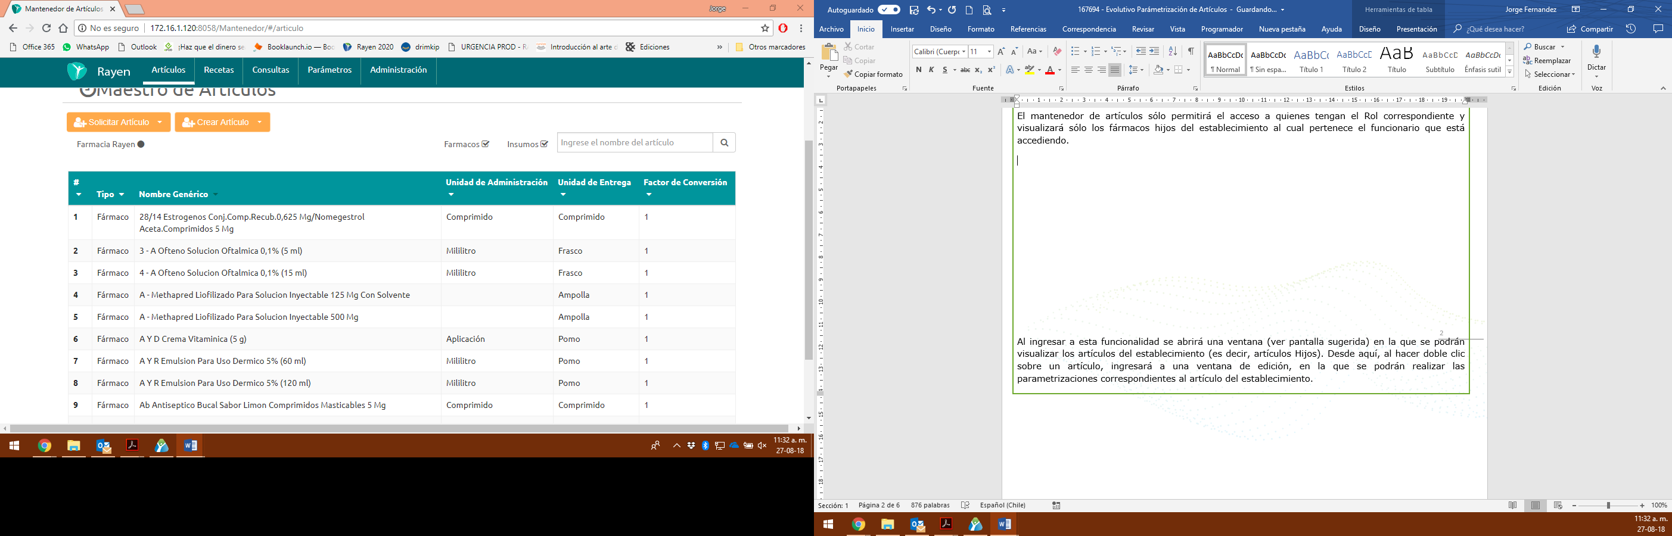

Desde el listado de artículos del establecimiento, el funcionario podrá entrar al detalle y editar los atributos propios del artículo. Que son los que se detallan a continuación:

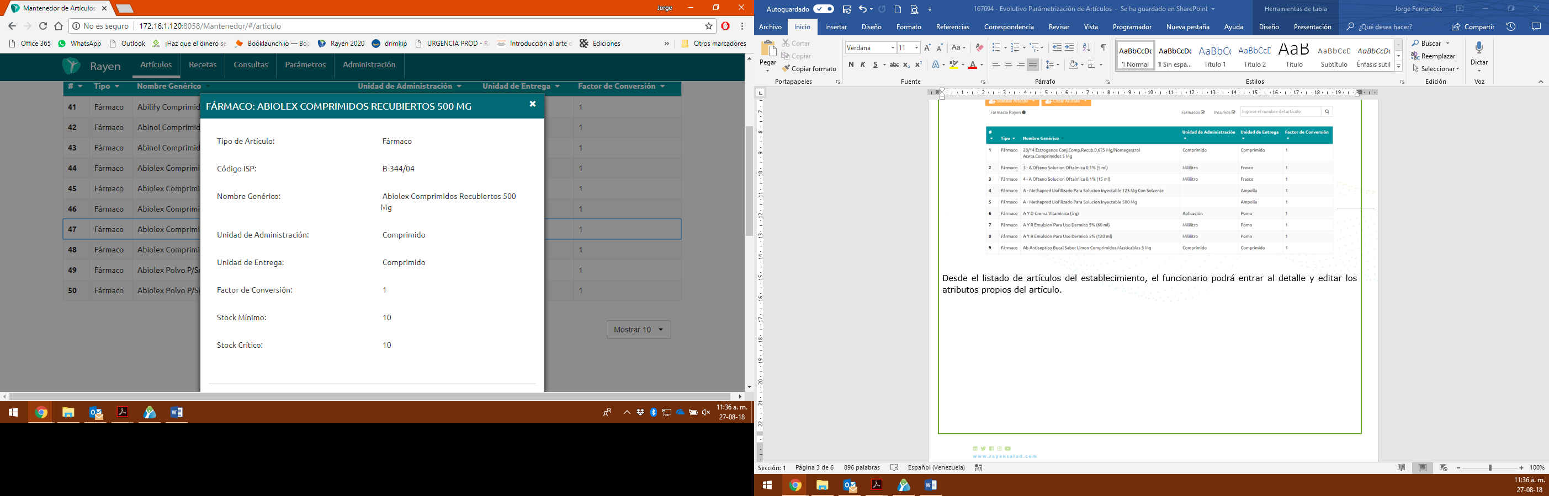

*Parametrizar artículo como GES:*

*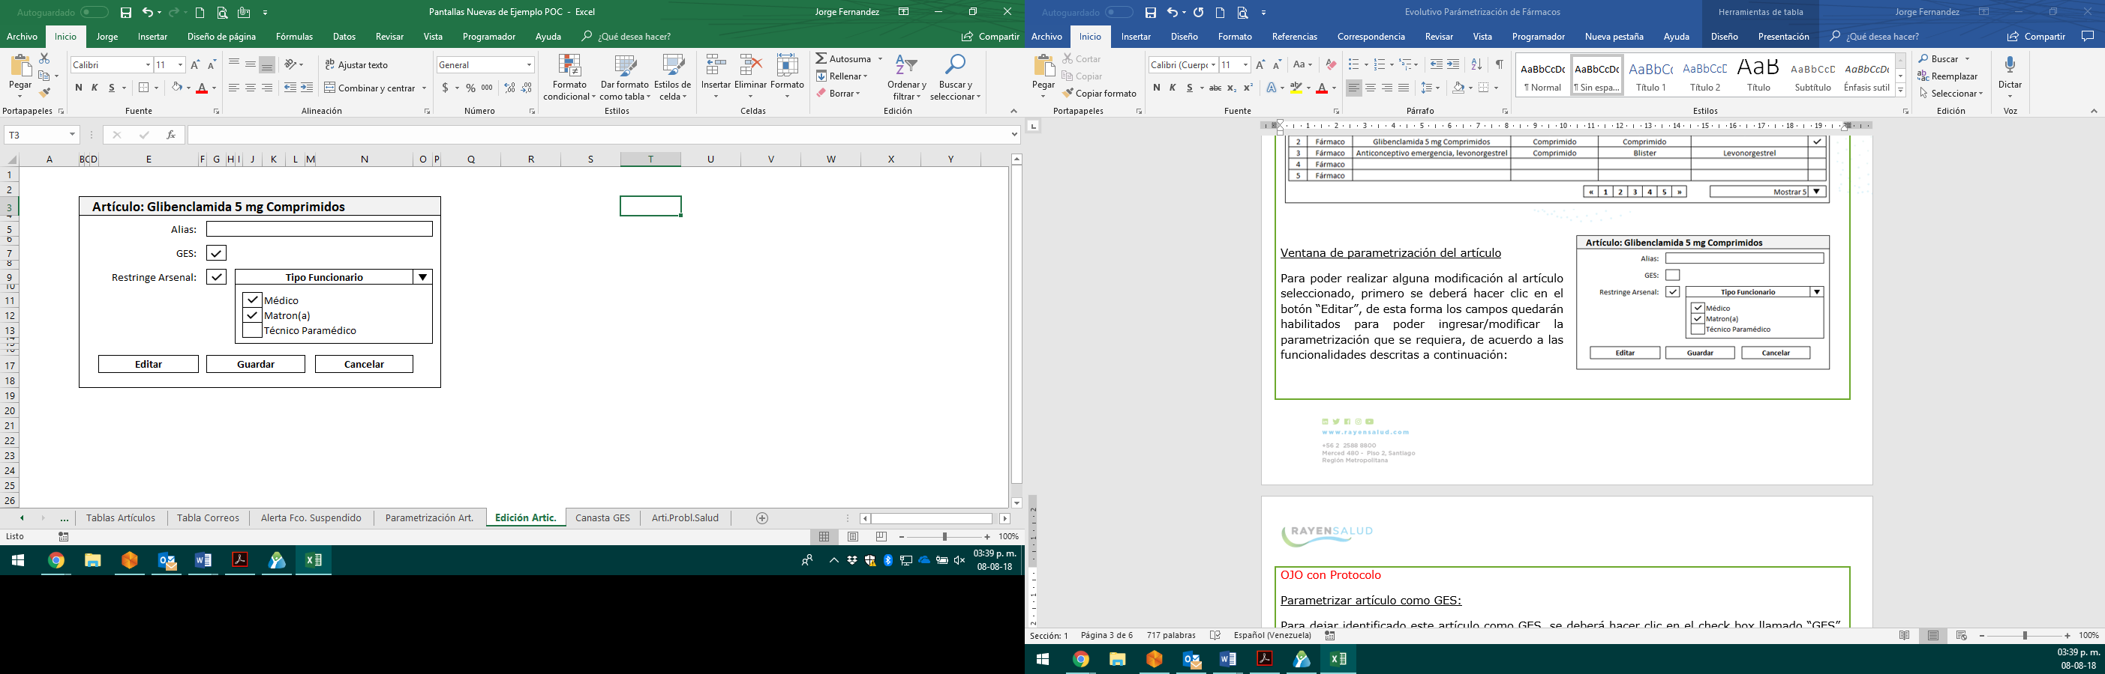Sólo si el nodo tiene activo el parámetro para poder identificar/marcar artículos como GES, podrá tener visible la opción de esta configuración en el mantenedor de artículos.*

*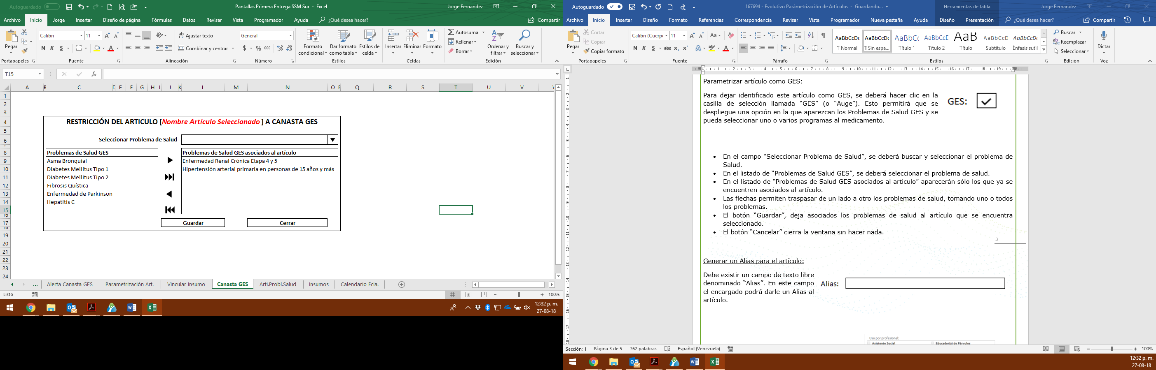Para dejar identificado este artículo como GES, se deberá hacer clic en la casilla de selección llamada “GES” (o “Auge”). Esto permitirá que se despliegue una opción en la que aparezcan los Problemas de Salud GES y se pueda seleccionar uno o varios problemas al medicamento.*

* *En el campo “Seleccionar Problema de Salud”, se podrá buscar y seleccionar un problema de Salud específico, de lo contrario se debe mostrar el listado completo de problemas.*
* *En el listado de “Problemas de Salud GES”, se deberá seleccionar el problema de salud.*
* *En el listado de “Problemas de Salud GES asociados al artículo” aparecerán sólo los que ya se encuentren asociados al artículo.*
* *Las flechas permiten traspasar de un lado a otro los problemas de salud, tomando uno o todos los problemas.*
* *El botón “Guardar”, deja asociados los problemas de salud al artículo que se encuentra seleccionado.*
* *El botón “Cancelar” cierra la ventana sin hacer nada.*

*Generar un Alias para el artículo:*

*Sólo si el nodo tiene activo el parámetro para poder agregar Alias a los artículos, podrá estar visible esta opción en el mantenedor de artículos.*

*En la edición del artículo debe existir un campo de texto libre denominado “Alias”. En este campo el encargado podrá darle un Alias al artículo.*



*Restringe Arsenal:*

*Sólo si el nodo tiene activo el parámetro de restricción de arsenal, podrá visualizar en el mantenedor de artículos esta funcionalidad.*

*En la edición del artículo, en sección de “Uso por Profesional” se debe poder restringir qué funcionarios podrán visualizar este artículo al momento de prescribirlo.*

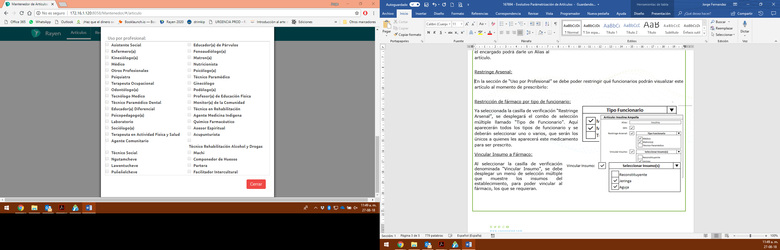

*Vincular Insumo:*

*Sólo si el nodo tiene activo el parámetro de vincular insumo a fármaco, estará visible esta funcionalidad en el mantenedor de artículos.*

*Debe existir una casilla de verificación denominada “Vincular Insumo”. Ésta debe desplegar un menú de selección múltiple que muestre los insumos del establecimiento, para poder vincular al fármaco, los que se requieran.*

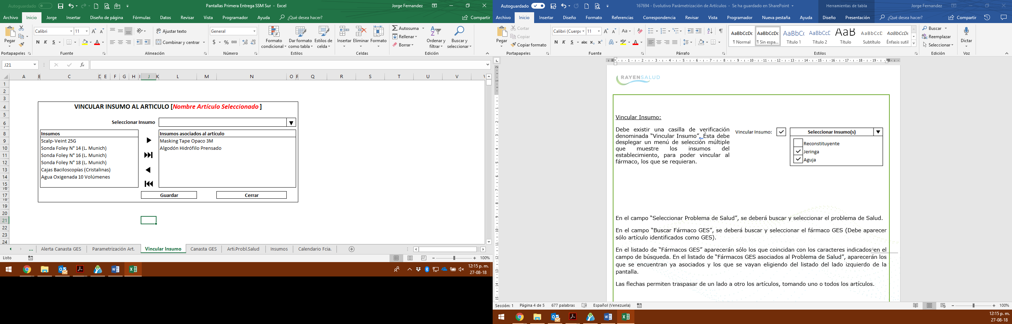

* *En el campo “Seleccionar Insumo”, se podrá buscar y seleccionar un insumo en particular, de lo contrario deben aparecer todos los insumos en el listado.*
* *En el listado “Insumos”, se podrá seleccionar uno o varios insumos.*
* *En el listado de “Insumos asociados al artículo” aparecerán sólo los que ya se encuentren asociados al artículo.*
* *Las flechas permiten traspasar de un lado a otro los artículos, tomando uno o todos los artículos.*
* *El botón “Guardar”, deja asociados los insumos al artículo que se encuentra seleccionado.*

*El botón “Cancelar” cierra la ventana sin hacer nada.*

# Nueva Versión del evolutivo:

A todo lo descrito anteriormente se debe permitir que en el listado de artículos un Rol de Caracterizador tenga las siguientes nuevas funcionalidades.

* El caracterizador podrá seleccionar el Establecimiento al cual desea caracterizar los artículos.
* La lista de establecimientos que podrá ver el caracterizador deberá ser asociada a él por un Rol de Rayen Salud, quien podrá seleccionar desde un Servicio de Salud, pasando por una comuna y podrá inclusive seleccionar un solo establecimiento, NO permitiendo asociar TODOS LOS SERVICIOS DE SALUD a un Caracterizador.
* Se mantienen los parámetros en Rayen tal como se encuentra en la primera versión de este requerimiento, vale decir, aunque se asocien muchos establecimientos a un Caracterizador, estos deben estar parametrizados para que este Rol pueda caracterizar artículos.
* Se debe modificar el Mantenedor de Usuarios para que permita agregar desde un servicio de salud en adelante a los usuarios con Rol de Caracterizador.

***Observaciones:***

*Las parametrizaciones explicadas con anterioridad generan una serie de funcionalidades y comportamientos en RAYEN, que han sido documentadas por separado para explicar con mayor detalle.*

# Nodo involucrado:

Todos.

# Análisis:

### Mapa de Navegación

Mantenedores – Mantenedor de Articulos, Usuarios y Perfiles

### Data de Prueba

No hay

### Mapa de Clases

No Hay

### Descripción [TeI]

No hay.

# Receptor:

Víctor Coronado

# Documento Adjunto:

No hay.

# Análisis de Impacto:

Alto

# **Alcance, Solución y Pruebas Unitarias:**

* 1. **Alcance:**

*Respecto del alcance de la solución, se informará en puntos específicos de acuerdo al evolutivo solicitado.*

1. *Debido a la complejidad de lo solicitado, para poder controlar correctamente esta funcionalidad, se creó un Perfil denominado “Caracterizador”, tal cual como se encuentra entre comillas dobles, este perfil NO puede cambiar de nombre, si esto ocurre entonces la funcionalidad dejará de estar operativa.*
2. *El perfil de “Caracterizador” es creado en base a script a la base de datos MANTENEDORES.*
3. *Con el fin de homologar, entregar correcta funcionalidad al usuario, los controles que se ocuparon para pasar los elementos de un lado hacia otro permiten las siguientes acciones:*

* *Agregar de uno en uno los elementos.*
* *Agregar todos los elementos de una vez.*
* *Quitar de uno en uno los elementos.*
* *Quitar todos los elementos a la vez.*

*NO se consideró la selección múltiple de elementos para ser agregados o quitados de los respectivos controles, NO estaba solicitado en el Requerimiento.*

1. *Respecto de las búsquedas de los elementos en “Canasta GES”, “Vincular Insumos”, “Restringir arsenal”, se implementó un cuadro de búsqueda por cada uno de ellos, el cual luego de haber ingresado mínimo 3 caracteres entrega la información de las coincidencias, estas coincidencias corresponden a los* ***Elementos Disponibles*** *de cualquiera de ellos, NO realiza búsquedas en los elementos asociados.*
2. *Dentro del modelo de Datos, las tablas RELACION (RL) cuentan con identificador único y autoincrementable, esto se realizó de esta manera debido a que el ORM implementado en la arquitectura del proyecto Mantenedores así lo requiere.*
   1. **Solución**

*A continuación, se presenta el modelo de Base de Datos utilizado para dar cuenta de la solución del Requerimiento:*

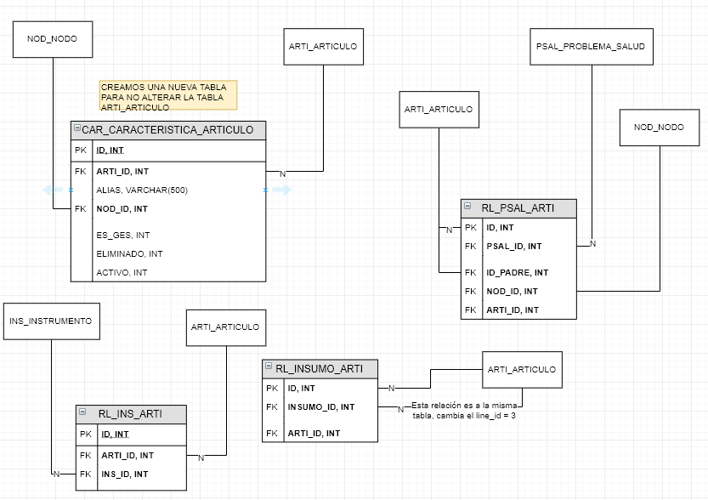

1. ***Diccionario de datos:***

|  |  |  |
| --- | --- | --- |
| *Tabla CAR_CARACTERISTICA_ARTICULO* | | |
| Esta tabla almacena el ALIAS e indica si el artículo es GES. | | |
| *ID* | *int* | *Corresponde al Identificador único de la tabla, es incremental de 1 en 1.* |
| *ARTI_ID* | *int* | *Clave foreana a la tabla ARTI_ARTICULO* |
| *ALIAS* | *Varchar(500)* | *Corresponde al alias del articulo caracterizado.* |
| *NOD_ID* | *int* | *Clave foreana a la tabla NOD_NODO* |
| *ES_GES* | *int* | *Identifica o marca el artículo como GES* |
| *ELIMINADO* | *int* | *Indica si el elemento esta eliminado lógicamente.* |
| *ACTIVO* | *int* | *Indica si el elemento se encuentra activo* |

|  |  |  |
| --- | --- | --- |
| *Tabla RL_PSAL_ARTI* | | |
| Esta tabla es relacional, entre los problemas de salud y el articulo. | | |
| *ID* | *int* | *Corresponde al Identificador único de la tabla, es incremental de 1 en 1.* |
| *PSAL_ID* | *int* | *Clave foreana a la tabla PSAL_PROBLEMA_SALUD* |
| *ID_PADRE* | *int* | *Corresponde al identificador único del artículo padre del elemento.* |
| *NOD_ID* | *int* | *Clave foreana a la tabla NOD_NODO* |
| *ARTI_ID* | *int* | *Clave foreana a la tabla ARTI_ARTICULO.* |

|  |  |  |
| --- | --- | --- |
| *Tabla RL_INS_ARTI* | | |
| Esta tabla es relacional, entre los instrumentos y el articulo. | | |
| *ID* | *int* | *Corresponde al Identificador único de la tabla, es incremental de 1 en 1.* |
| *INS_ID* | *int* | *Clave foreana a la tabla INS_INSTRUMENTO* |
| *ARTI_ID* | *int* | *Clave foreana a la tabla ARTI_ARTICULO.* |

|  |  |  |
| --- | --- | --- |
| *Tabla RL_INSUMO_ARTI* | | |
| Esta tabla es relacional, entre los insumos y el articulo, cabe destacar que tanto los insumos como los artículos son elementos de la misma tabla (ARTI_ARTICULO) se diferencian en el campo LINE_ID | | |
| *ID* | *int* | *Corresponde al Identificador único de la tabla, es incremental de 1 en 1.* |
| *INSUMO_ID* | *int* | *Clave foreana a la tabla ARTI_ARTICULO donde el LINE_ID = 3* |
| *ARTI_ID* | *int* | *Clave foreana a la tabla ARTI_ARTICULO.* |

1. ***Parametros creados:***

*Para el presente requerimiento fueron creados 4 parámetros en la tabla MPY_MAESTRO_PARAMETROS_RAYEN, estos son:*

***PERMITE_AGREGAR_ALIAS,*** *parámetro definido para permitir o no agregar alias al artículo.*

***RESTRINGE_ARSENAL,*** *parámetro definido para restringir el arsenal del artículo.*

***ARTICULO_PATOLOGIA_GES,*** *parámetro necesario para marcar el artículo como GES y asociar canastas.*

***PERMITE_VINCULAR_INSUMO,*** *parámetro necesario para vincular insumos a los artículos.*

*Todos estos parámetros se habilitan o no para el nodo respectivo dentro del mantenedor de Parámetros.*

1. ***Concepto general de la solución:***

*Para dar cumplimiento al evolutivo a grandes rasgos se realizó lo siguiente:*

* *Se creó un perfil denominado “Caracterizador”, el cual cuenta con los permisos “VER_DETALLE_ARTICULO” y “CONSULTAR_ARTICULO”, este perfil luego de haber sido creado NO es editable ni tampoco modificable.*
* *Los usuarios creados bajo este perfil NO pueden contar con otros perfiles adicionales, el sistema al momento de marcar otro perfil (cuando ya se encuentra marcado el perfil de Caracterizador) lo borra, tanto en la creación de un usuario como en la edición.*
* *Los usuarios que cuentan con este perfil de “Caracterizador”, DEBEN tener un establecimiento asociado (Nodo), siempre debe tener solo uno, esta validación y otras más están controladas por sistema.*
* *Una vez que el usuario que cuenta con el perfil de “Caracterizador” entra al sistema, se identifica el nodo del usuario, se bloquean las demás opciones y solo muestra el listado de artículos hijos del nodo donde el usuario fue asociado, se deshabilitan las demás opciones, permitiendo que el usuario pueda ver el listado mencionado en el punto anterior, siempre y cuando el NODO se encuentre parametrizado correctamente con los parámetros mencionados en la letra b) de este ítem.*
* *Por cada artículo, el usuario puede agregar las características definidas en el evolutivo (ver letra c) del punto 8.1.), levantando una ventana modal, que de acuerdo a la parametrización mostrará o no las posibilidades de caracterizar cada uno de los artículos que estime conveniente.*

*Más abajo, en las pruebas unitarias, se detalla cada uno de los puntos en cuestión.*

* 1. **Pruebas Unitarias**

*Con el fin de mostrar de mejor manera las pruebas unitarias, estas se dividirán en:*

* *Perfiles.*
* *Usuarios.*
* *Artículos (Marcar GES, Asociar canasta, Vincular insumos, Agregar Alias, Restringir Arsenal).*
  + 1. ***Perfiles:***

***Pre Requisitos:***

*Se debe contar con el perfil de “Caracterizador” creado dentro de la base de datos, esta creación fue entregada con el presente documento.*

***Paso 1, revisión del Perfil de “Caracterizador” en el Mantenedor:***

* *Se ingresa al sistema con Rol de Administrador, hacemos click en el menú “Administración”.*



* *Luego hacemos click en el tab “Perfiles”.*

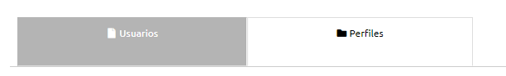

* *Se podrá observar la lista de perfiles creados en el sistema, tal como se muestra en la imagen más abajo debe encontrarse el perfil de “Caracterizador”, solo debe estar visible el botón “VER”.*

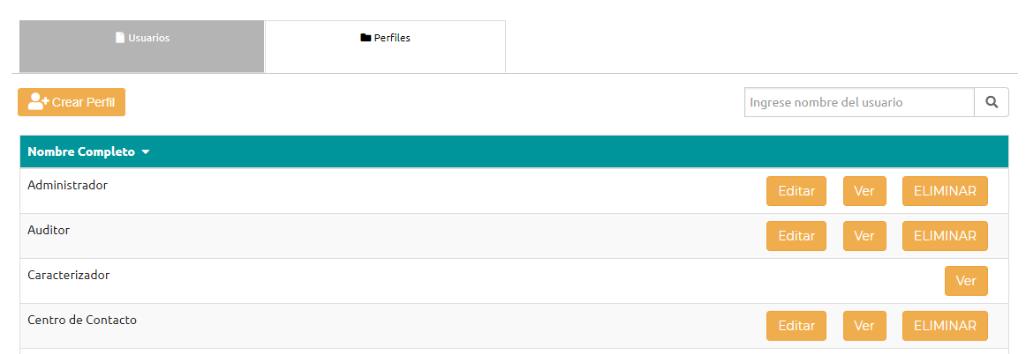

*Con lo anterior podemos validar que el perfil de “Caracterizador” se encuentra bien creado.*

***Paso 2, creación y edición de usuarios “Caracterizadores”:***

* *Se ingresa al sistema con Rol de Administrador, hacemos click en el menú “Administración”.*



* *El sistema nos mostrará de forma predeterminada la lista de usuarios del sistema.*

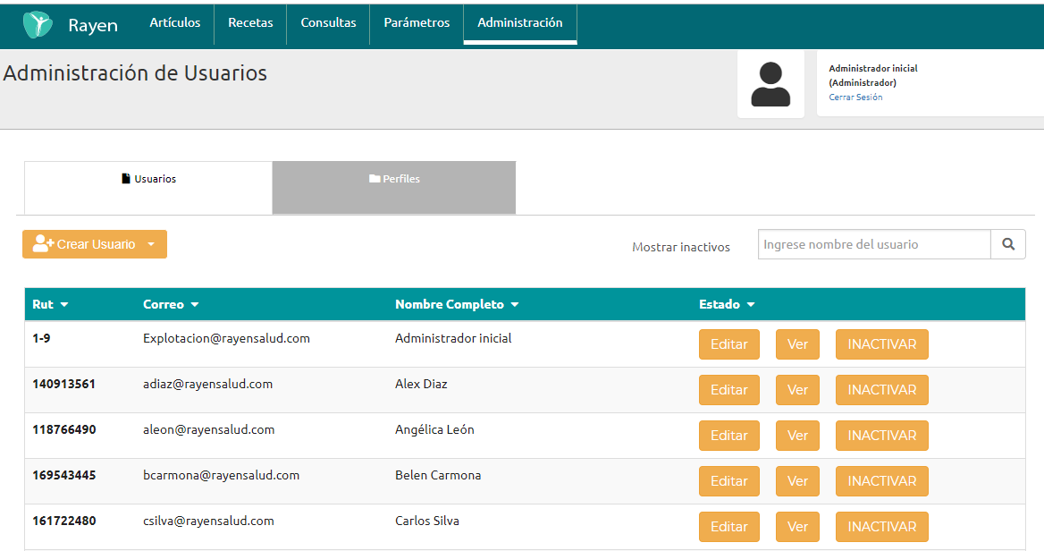

* *Para crear un usuario hacemos click en el botón “Crear Usuario”.*

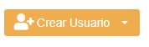

* *Se abrirá el modal de creación de usuario.*

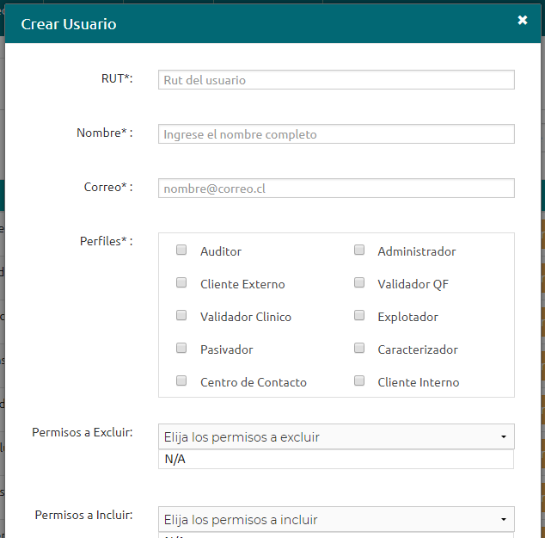

* *Comenzamos a llenar los datos requeridos, para este caso de prueba usaremos el run 222222222-2, con el nombre* ***prueba caracterizador.***

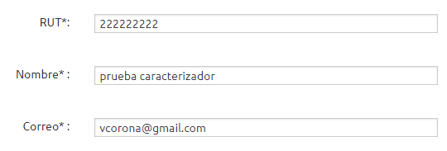

* *Seleccionamos la casilla “Caracterizador” que se encuentra en “Perfiles”.*

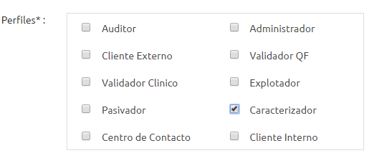

* *Si además seleccionamos otro perfil, se mostrará un mensaje con la información que se muestra más abajo, se quitará automáticamente el check del otro perfifl seleccionado…*

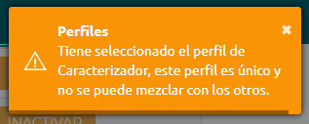

* *En los ítems “Permisos a Excluir” y “Permisos a Incluir” NO se debe agregar nada, se debe dejar tal cual, si se agrega algún permiso al momento de guardar se mostrará un mensaje indicando que sea retirado.*

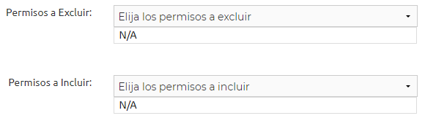

* *En el ítem “Establecimientos Asignados” debe comenzar seleccionando el “Servicio de Salud”.*

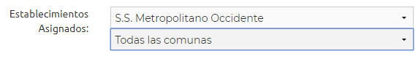

* *Luego seleccionamos la “Comuna”.*

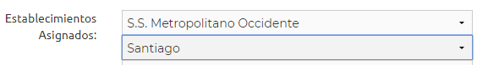

* *Finalmente seleccionamos el establecimiento.*

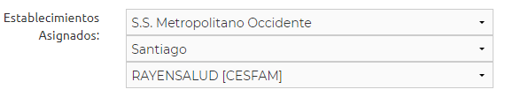

* ***Nota: como se ha mencionado anteriormente, el perfil de Caracterizador debe contar con solo un establecimiento asociado, el cual será el nodo de los artículos que este perfila va a caracterizar, si estas condiciones no se cumplen no podrá guardar al usuario.***
* *Finalmente ingresamos la contraseña y podremos crear al usuario presionando el botón “CREAR”.*

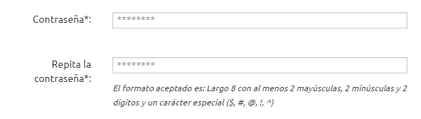

* ***Nota: para editar un usuario, el comportamiento será exactamente el mismo que el de la creación de usuarios.***

***Mensajes de error o advertencias al momento de crear o editar usuarios Caracterizadores:***

* *Si usted excluyó otros permisos al usuario Caracterizador, entonces…*

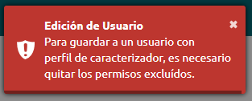

*Debe quitralos.*

* *Si usted agregó otros permisos al usuario Caracterizador, entonces…*

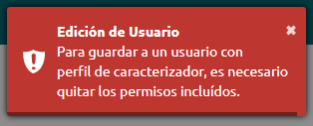

*Debe quitarlos.*

* *Si usted NO tiene Establecimiento seleccionado o bien tiene más de un establecimiento seleccionado al usuario Caracterizador, entonces…*

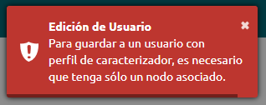

***Paso 3, Ingresando al mantenedor de Artículos para Caracterizadores:***

***Pre-requisitos:***

***El usuario debe tener solo el perfil de Caracterizador.***

***El nodo debe tener al menos uno de los parámetros asociados.***

1. *Se ingresa al sistema con Perfil de “Caracterizador”, de forma inmediata se nos mostrará un listado de los Artículos hijos del nodo donde fuimos asociados.*

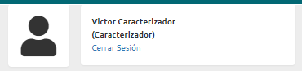

*La parte superior derecha de la pantalla nos indica entre paréntesis nuestro Perfil.*

1. *El sistema evalúa nuestro perfil y además los permisos que tiene asociado el Nodo al que pertenecemos.*



*En esta imagen se muestra la información de los Parametros configurados del nodo al cual pertenecemos, más abajo se detallan:*

1. *Luego se puede apreciar el listado de artículos.*

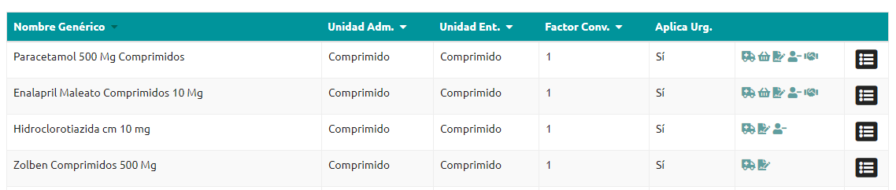

***Información de los Íconos del Cuadro informativo:***

* *En el número 2 del paso anterior se puede apreciar el siguiente cuadro informativo.*



*Los íconos están asociados a las siguientes parametrizaciones del Nodo:*

1. *Articulo como GES y Canasta GES:* ***ARTICULO_PATOLOGIA_GES****.*
2. *Alias:* ***PERMITE_AGREGAR_ALIAS****.*
3. *Restringe arsenal:* ***RESTRINGE_ARSENAL****.*
4. *Vincular insumo:* ***PERMITE_VINCULAR_INSUMO****.*

***Información de los Íconos de la Grilla de Artículos:***

* *En el número 3 del paso anterior se puede apreciar el listado de artículos de Nodo, estos elementos pueden o no tener los mismos iconos del cuadro informativo, la diferencia es que en el* ***“Articulo que se encuentra en el listado, estos íconos representan la existencia de estas configuraciones****”, por ejemplo:*



*Como se puede apreciar en la imagen anterior, el Paracetamol cuenta con los siguientes íconos…*

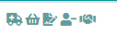

*Lo que significa que dicho artículo fue caracterizado con “Es GES”, “Tiene canasta GES”, “cuenta con Alias”, “tiene Restricción de arsenal” y “tiene vinculación de insumos”.*

*A simple vista esto facilita al usuario para determinar cuáles son las características que tiene cada artículo, de todas formas, al pasar por el mouse por cada uno de estos íconos de la lista de artículos, se muestra un* ***tool tip*** *con la información.*

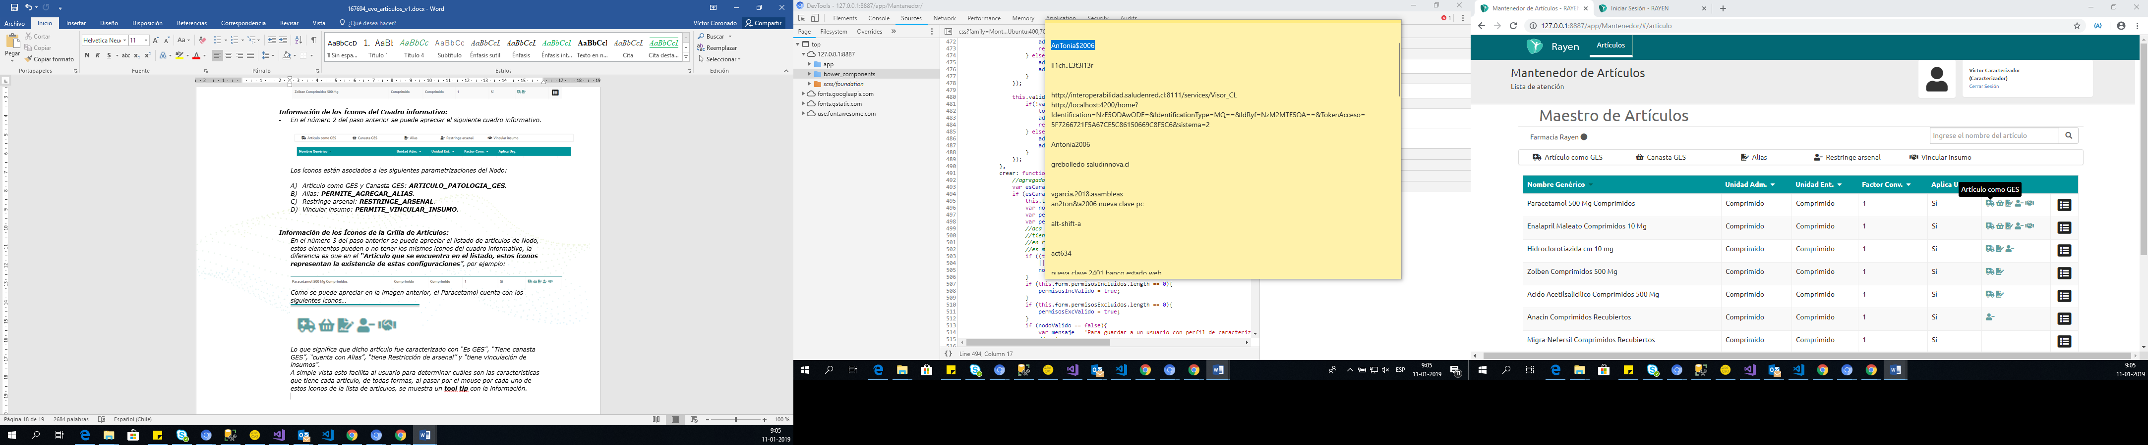

* *En el mismo Listado de información, por cada artículo, al final se muestra un ícono con la siguiente forma…*

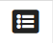

*Al pasar el mouse por encima de él se puede apreciar lo siguiente…*

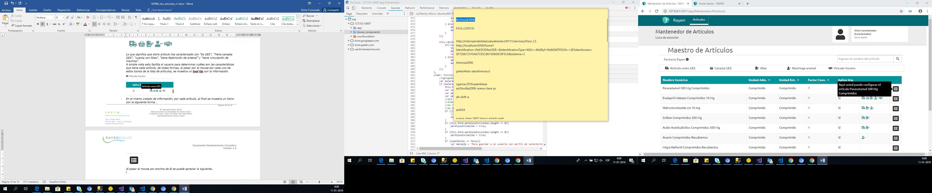

*Tal como indica el tool tip, al hacer click en dicho ícono se abrirá la ventana modal para poder* ***configurarlo****, en los siguientes puntos se indicarán los detalles al respecto.*

***Paso 4, Caracterizar un artículo:***

*A continuación, se describe como caracterizar un artículo.*

1. ***Artículo como GES****:*

***Pre requisitos:*** *El Nodo debe tener la Parametrización* ***ARTICULO_PATOLOGIA_GES.***

1. *Una vez que haya ingresado al modal de caracterización de artículos, debe seleccionar el check “Es GES”.*



1. *Luego puede presionar el botón “GUARDAR” que se encuentra en la parte inferior derecha del modal.*

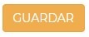

1. *El sistema informará que fue guardado con éxito.*

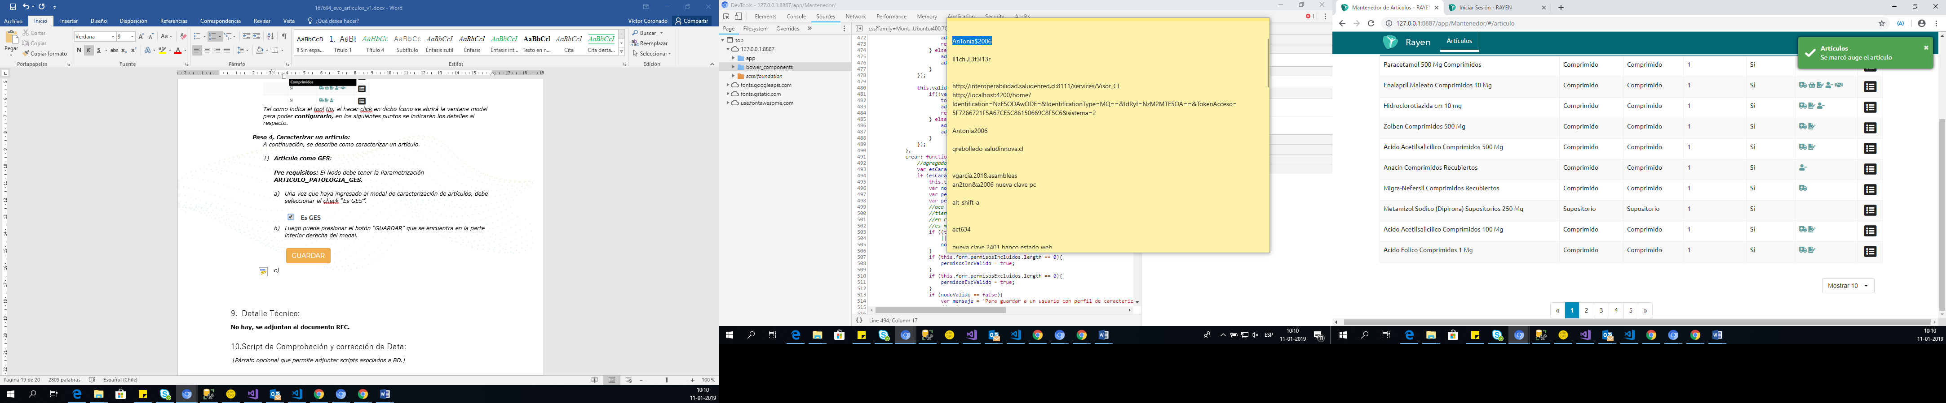

1. *El artículo se mostrará en la lista con el ícono correspondiente…*



1. ***Canasta GES****:*

***Pre requisitos:*** *El Nodo debe tener la Parametrización* ***ARTICULO_PATOLOGIA_GES. Debe estar configurado como artículo GES.***

1. *Una vez que haya ingresado al modal de caracterización de artículos, debe seleccionar el check “Es GES”.*



1. *Al checkear el punto a) se abrirá el Panel donde se mostrarán los Problemas de Salud disponibles que desee agregar a la canasta GES…*

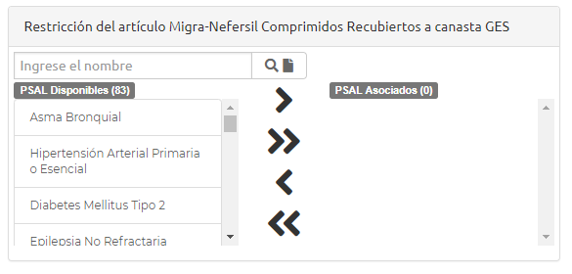

1. *Como se muestra en la imagen anterior, existen varios controles, el funcionamiento básico es introducir el texto del problema de salud a buscar en el cuadro “Ingrese el nombre” y luego presionar en el ícono de la “Lupa” que se encuentra al costado..*

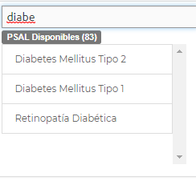

*A medida que escribe se van mostrando los resultados en los elementos disponibles, para borrar la búsqueda basta con eliminar el texto ingresado y se volverá a mostrar el listado completo de Problemas Salud Disponibles.*

1. *Luego de haber realizado la búsqueda del punto anterior, seleccione el problema de salud disponible, luego presione el icono que indica una flecha a la derecha.*

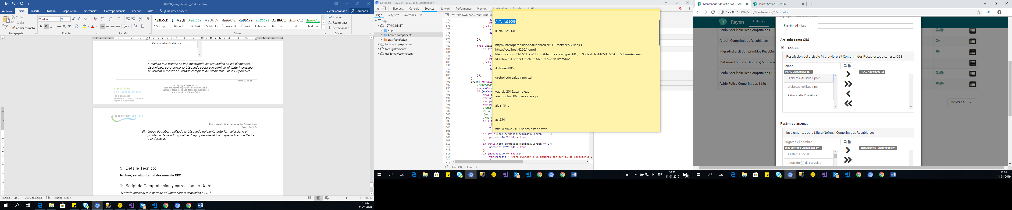

*En la imagen se muestra el elemento “Diabetes Mellitus Tipo 2” seleccionado.*

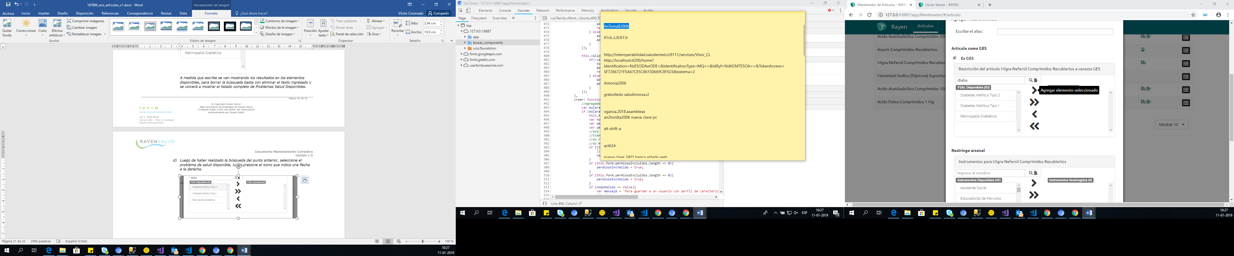

*En la imagen se muestra el ícono con flecha hacia la derecha que debe ser presionado.*

1. *Al presionar el icono el elemento seleccionado pasa a la lista de Problemas de salud asociados…*

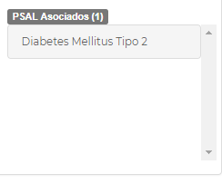

1. *Para agregar todos los elementos de la lista de Problemas de Salud disponibles debe presionar en el icono que cuenta con doble flecha a la Dercha.*

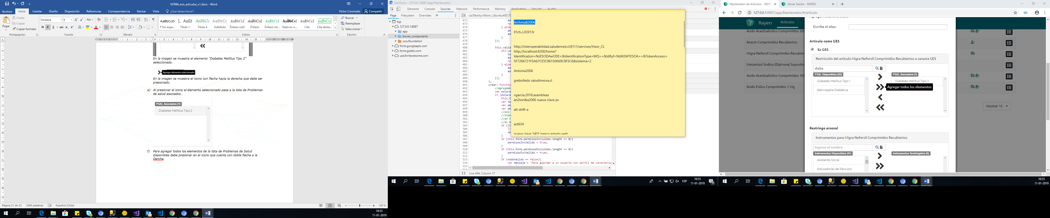

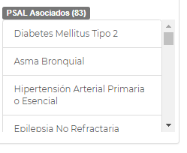

*Todos los elementos son traspasados a la lista de Problemas de Salud asociados.*

1. *Para quitar un elemento de la lista de asociados, debe seleccionar el elemento y luego pinchar en el ícono de la fecha hacia la izquierda.*

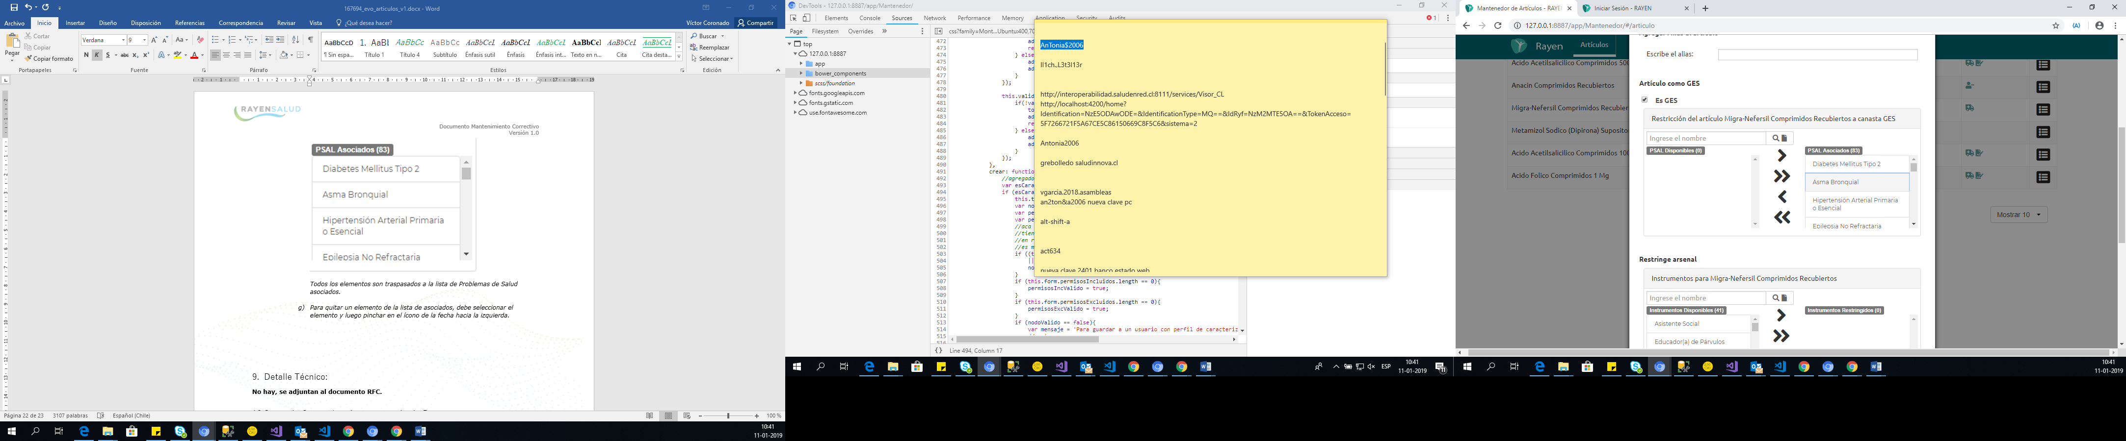

*En la imagen se muestra seleccionado el problema de salud “Asma Bronquial”.*

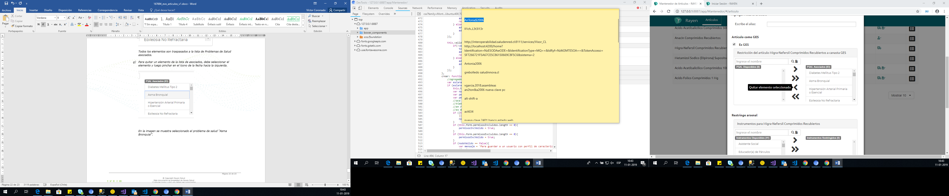

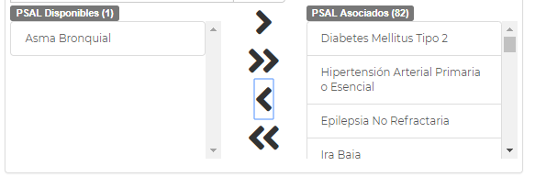

*Como se puede apreciar en la imagen el elemento volvió a la lista de disponibles.*

1. *Para quitar todos los elementos de la lista de asociados, debe presionar el icono doble a la izquierda, esta acción deja todos los elementos de la lista de asociados a la lista de disponibles.*

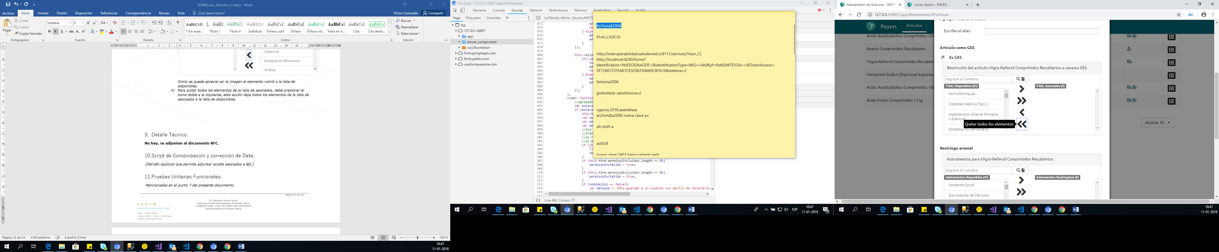

*Como se muestra en la imagen, ya no hay elementos asociados.*

1. *Luego de haber manipulado los elementos de las listas, presione el botón “GUARDAR”.*
2. *Se mostrará el mensaje respectivo, y la lista de artículos mostrará el artículo con el ícono respectivo.*

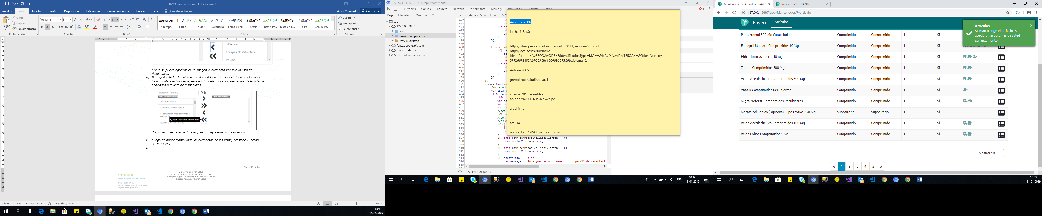



*Como se puede apreciar en la imagen, se muestra el icono de Canasta GES, indicando que dicho artículo cuenta con aquella característica.*

1. ***Restringe Arsenal****:*

***Pre requisitos:*** *El Nodo debe tener la Parametrización* ***RESTRINGE_ARSENAL.***

***Esta funcionalidad es idéntica al punto 2 Canasta GES, debe repetir las letras desde la c) hasta la letra i).***

1. *Una vez terminada la selección de los elementos, tal como se menciona en el párrafo anterior, se mostrará en el Listado de artículos el ícono correspondiente a Restringir Arsenal.*

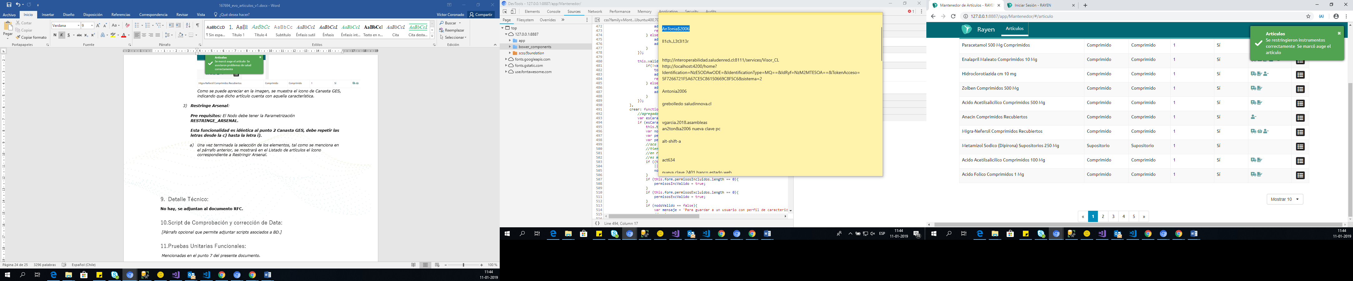

*Mensaje de elemento guardado con éxito.*



1. ***Vincular Insumo****:*

***Pre requisitos:*** *El Nodo debe tener la Parametrización* ***PERMITE_VINCULAR_INSUMO.***

***Esta funcionalidad es idéntica al punto 2 Canasta GES, debe repetir las letras desde la c) hasta la letra i).***

1. *Una vez terminada la selección de los elementos, tal como se menciona en el párrafo anterior, se mostrará en el Listado de artículos el ícono correspondiente a los Insumos vinculados.*

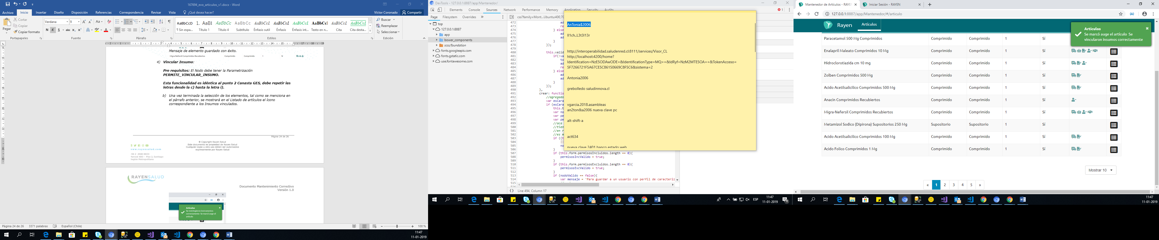

*Mensaje de elemento guardado con éxito.*



1. ***Agregar Alias****:*

***Pre requisitos:*** *El Nodo debe tener la Parametrización* ***PERMITE_AGREGAR_ALIAS.***

1. *Al ingresar al modal de caracterización de artículo, se puede apreciar un cuadro de texto donde introducir el alias que desea agregar para dicho artículo.*

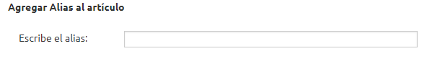

1. *A medida que vaya escribiendo el alias, el sistema le va sugiriendo nombres de alias ya utilizados* ***para su nodo****, recordar que un alias puede ser el mismo para varios artículos.*

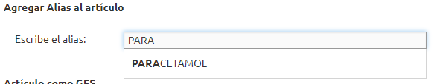

*En la imagen se pude apreciar que al escribir la palabra “PARA” se sugiere usar “PARACETAMOL”.*

1. *Si desea utilizar el nombre de alias sugerido, solo basta con pincharlo.*
2. *Una vez terminado el ingreso del alias, presione el botón “GUARDAR”, se listarán nuevamente los artículos y el ícono de alias se mostrará para el artículo al cual fue asociado.*

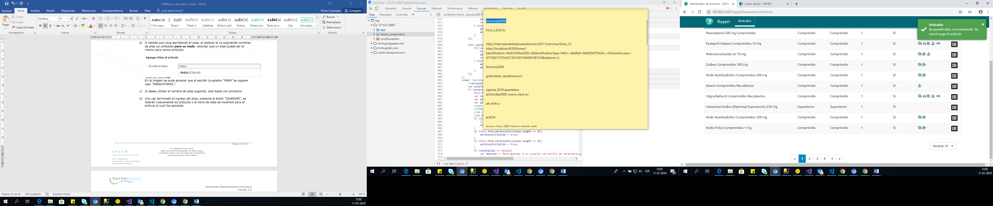



# Detalle Técnico:

### No hay, se adjuntan al documento RFC.

# Script de Comprobación y corrección de Data:

***Para el presente caso de prueba se está utilizando el artículo “Migra-Nefersil Comprimidos Recubiertos”, el cual tiene el identificador 25295.***

* 1. Verificación de alias asociado.

*Luego de lo detallado en el punto anterior, podremos comprobar si fue agregado correctamente mediante la siguiente consulta…*

select * from CAR_CARACTERISTICA_ARTICULO where ARTI_ID = 25295

*El resultado nos muestra:*

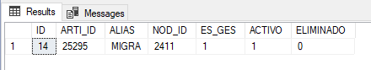

*Se puede apreciar que el alias agregado para dicho artículo fue MIGRA.*

* 1. Verificación de Artículo como GES.

*Luego de lo detallado en el punto anterior, podremos comprobar si fue agregado correctamente mediante la siguiente consulta…*

select * from CAR_CARACTERISTICA_ARTICULO where ARTI_ID = 25295

*El resultado nos muestra:*



*El campo* ***ES_GES = 1*** *indica que el artículo fue marcado correctamente.*

* 1. Verificación de canasta GES.

*Luego de lo detallado en el punto anterior, podremos comprobar si fue agregado correctamente mediante la siguiente consulta…*

select

psal.id, psal.DESCRIPCION

from PSAL_PROBLEMA_SALUD psal

inner join RL_PSAL_ARTI rl on rl.PSAL_ID = psal.ID

where rl.ARTI_ID = 25295

*El resultado nos muestra:*

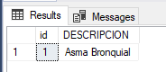

*El Asma Bronquial fue agregada a la canasta GES.*

* 1. Verificación de Restringe Arsenal.

*Luego de lo detallado en el punto anterior, podremos comprobar si fue agregado correctamente mediante la siguiente consulta…*

select

ins.id, ins.NOMBRE

from INS_INSTRUMENTO ins

inner join RL_INS_ARTI rl on rl.INS_ID = ins.ID

where rl.ARTI_ID = 25295

*El resultado nos muestra:*

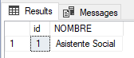

*El instrumento Aistencia Social está restringido.*

* 1. Verificación de Vincular Insumo.

*Luego de lo detallado en el punto anterior, podremos comprobar si fue agregado correctamente mediante la siguiente consulta…*

select

ins.id, ins.NOMBRE_GENERICO

from ARTI_ARTICULO ins

inner join RL_INSUMO_ARTI rl on rl.INSUMO_ID = ins.ID

where rl.ARTI_ID = 25295

*El resultado nos muestra:*

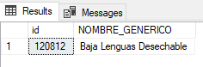

*El insumo Baja Lenguas Desechable fue vinculado.*

# Pruebas Unitarias Funcionales:

Mencionadas en el punto 8 del presente documento.

# Control de Cambios: [SI/NO]

# Anexo:

**Control de Versiones**

|  |  |  |  |  |
| --- | --- | --- | --- | --- |
| **Versión** | **Fecha** | **Autor** | **Revisado por** | **Principales Cambios** |
| 1.0 | 15-01-2019 | Víctor Coronado | [Nombre] | Creación Documento |
|  |  |  |  |  |